Atividades 9º anos A e B Semana 27/04 a 30/04
Bom dia queridos alunos, bom retorno a todos!
Espero que estejam bem e prontos para recomeçarmos nossas aulas de Matemática, neste momento à distância com apoio do Centro de Mídias, vamos tentar fazer da melhor forma possível.
Orientações:
- Faça a correção da lista (postada na 2ª semana) de atividades sobre TEOREMA DE TALES no caderno:
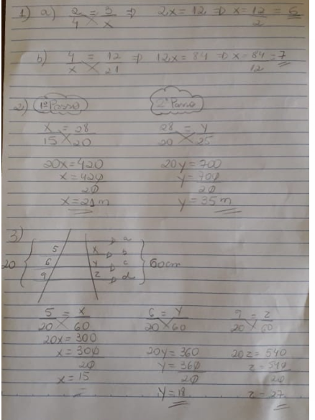
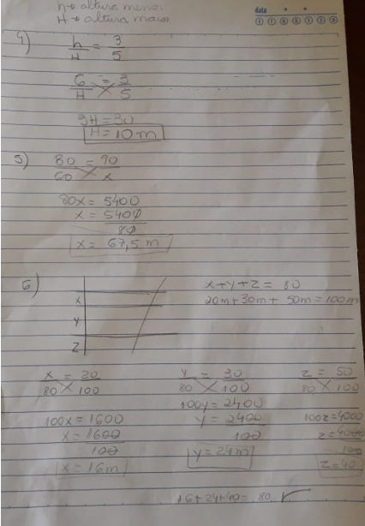
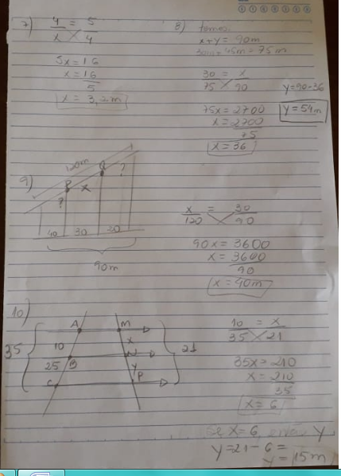
- Faça a correção da apostila pág.32, 33 e 34:
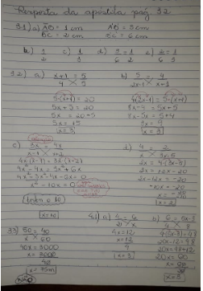
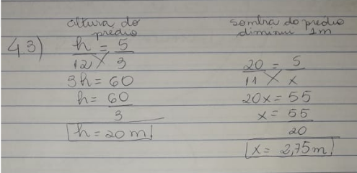
Em relação às aulas do aplicativo:

27/04----- COMO ESTUDAR? Foram dadas dicas muito importantes para a organização do nosso estudo domiciliar. Vamos seguí-las?

28/04-----PROPORCIONALIDADE DIRETA E INVERSA------Já foi explicado em sala e fizemos atividades da apostila. Agora faça um resumo da aula do aplicativo no caderno e pesquise outras situações onde usamos o conceito de proporcionalidade. Assistam também à aula: https://www.youtube.com/watch?v=ZiHqfMn2nQY
A semana que vem postarei mais algumas atividade, ok?
Quero que tudo isso acabe logo para voltarmos às nossas rotinas escolares. Sinto saudades de vocês!!! Bons estudos! Profª. Grasi

